«ЖББ М.П.Русаков атындағы №2 санаторлық мектеп-интернаты» КММ
«Жастар жемқорлыққа қарсы» тақырыбында сынып сағаты
12 қазан күні ЖББ М.П.Русаков атындағы №2 санаторлық мектеп-интернатында кезекті тақырыптық сынып сағаттары өтті. 9-11 сынып оқушылары арасында «Адал ұрпақ» бағдарламасы негізінде «Жастар жемқорлыққа қарсы» тақырыбында сынып сағаттары өтсе, 1-8 сынып оқушылары үшін жол қауіпсіздігі ережелері аясында «Көлік құралдарын пайдалану қағидалары», «Жол белгілерінің бағдары», «Оқушылардың топпен және колоннамен қозғалысы», «Жаяу жүргіншілер өткелдері» тақырыптарында сынып сағаттары өтті.
https://www.facebook.com/100026234298594/posts/642548263296311/?d=n
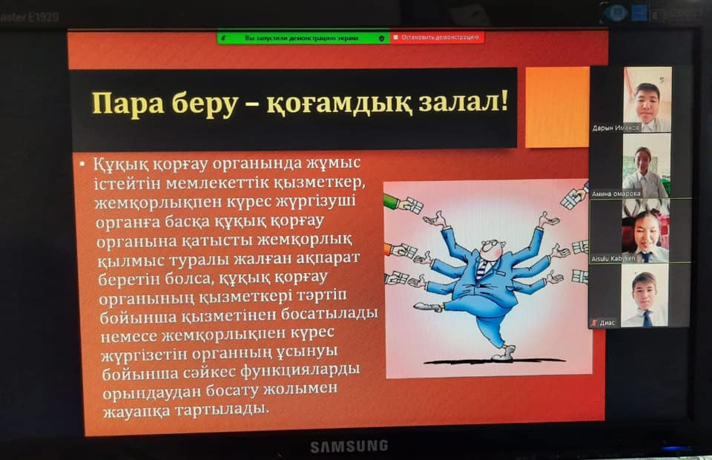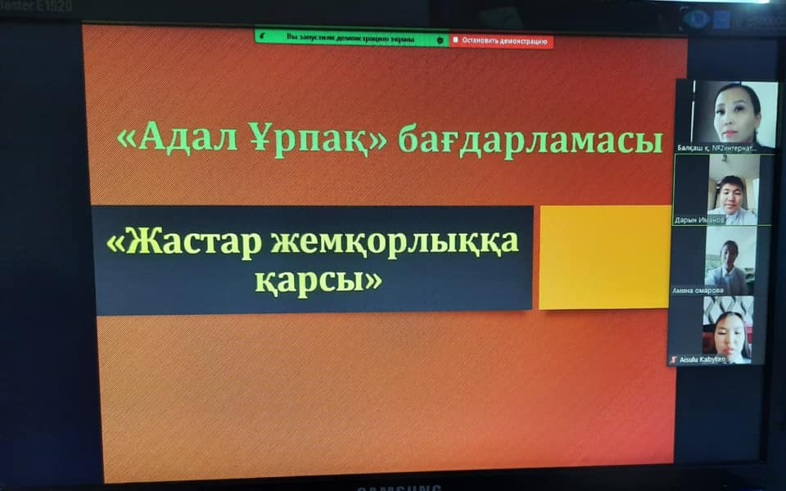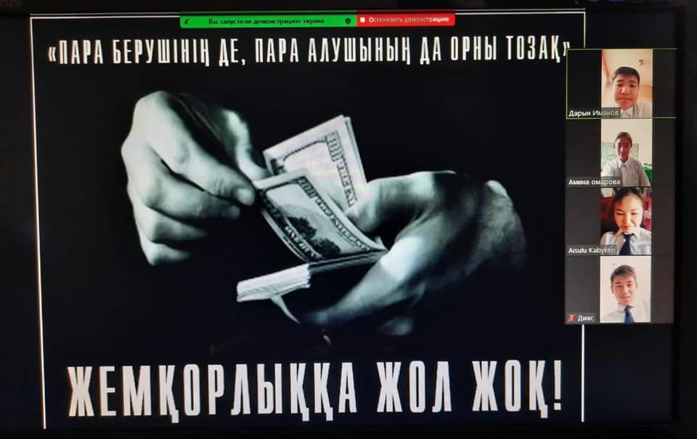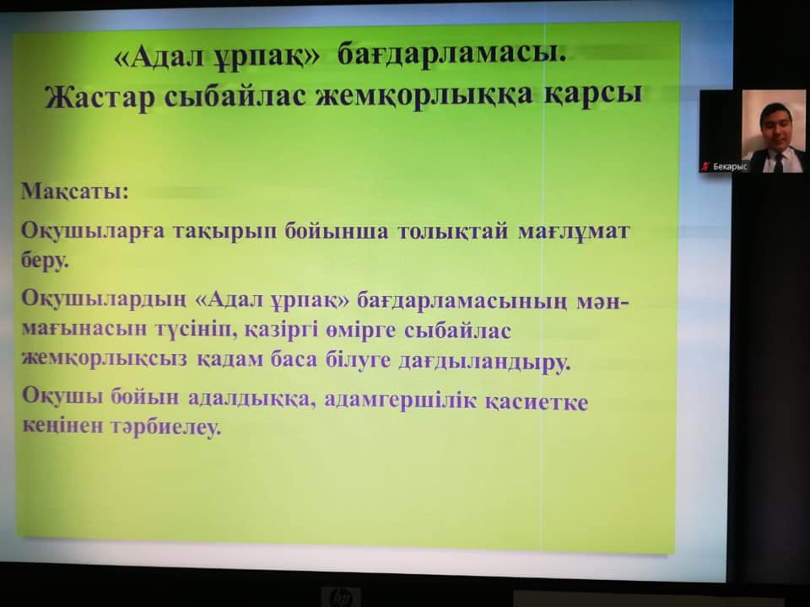
Тақырыбы: «Жастар жемқорлыққа қарсы»
Мақсаты: Қоғамның әр-түрлі орталарындағы сыбайлас жемқорлықтың алдын – алу, профилактикалық жұмыстарын насихаттау; сыбайлас жемқорлыққа қарсы күрес туралы заңдарды негізге ала отырып, құқықтық мағлұмат беру,білімдерін дағдыландыру; саяси өмірден хабардар жеке тұлғаны қалыптастыра отырып, шәкірттердің еркін сөйлеуіне, қоғамға деген өз ой - пікірлерімен санасуға жағдай жасау, ҚР-на адал қызмет етуге, Ата заңды құрметтеуге, адамгершілікке тәрбиелеу.
Көрнекілігі: Тақырыптық слайд, бейнебаян.
Барысы:
Жоспар:
- «Сыбайлас жемқорлық» -деген не?
- Жемқорлықтың пайда болуымен күресу.
- «Сыбайлас жемқорлыққа қарсы күрес туралы» заңнамалары
- Қазақстандағы «Сыбайлас жемқорлыққа қарсы күрес» шаралары мен әдістері
«Сыбайлас жемқорлық» - деген түсінік мағынасына этимологиялық тұрғысында қарау, мұны «параға сатып алу», «пара» ретінде, «соrruptio» деген латын сөзін алып, анықтауға, пара сатып алу» -деген түсінік бергенде, құқыққа қарсы іс – әрекетті білдірген. Орыс тілінің түсіндірме сөздігі сыбайлас – жемқорлықты пара беріп сатып алу, лауазымды адамдардың, саяси қайраткерлердің сатқындығы ретінде сипатталады.
Қоғамдағы лауазымдық өкілеттілікті асыра пайдалануды, билік етуді немесе лауазымдық өкілеттілікті арттыру, қызметтік жалғандық, сеніп тапсырылған мүліктерді ұрлау және иелену, біле тұра өтірік айғақ көрсетуді, куәларды, жәбірленушілерді немесе сарапшыларды сатып алу, сот шешімдерін, үкімдерін және басқаларды лауазымдық тұлғалардың орындамауы, сыбайласқан байланыстарды қолдау жиі кездесетінін көрсетіп отыр.
Қарапайым түсінік бойынша бәрінен бұрын сыбайлас жемқорлықты мемлекеттік қызметпен байланыстырады. Бар беталысқа қарамастан және басқа салада – үкімет билігі және жеке кәсіпкерлердің әкімшілігі сыбайлас жемқорлыққа қарсы заңнаманы таратуда – мемлекеттік лауазымдық тұлғалар арасында сыбайлас жемқорлықпен күресуге бағытталған заң аса егжей – тегжейлі әзірленген. Шынында да мемлекеттік қызметшілер анағұрлым ауқымды дискрециялық өкілеттілікті иелене және көбінде бақылаусыз әрекет ете отырып, өз мүдделерінде және мемлекеттік мүддесіне қарамастан лауазымдық мансаптығын қолданудың барлық мүмкіндігін иелене алады.
ҚР «Сыбайлас – жемқорлықпен күрес туралы» заңы сыбайлас – жемқорлыққа келесідей анықтама береді. Ол: «...мемлекеттік міндеттерді орындайтын адамдар, сондай – ақ соларға теңелген адамдар, тікелей өзі немесе делдал арқылы өздерінің лауазымды құзыреттерін және онымен байланысты мүмкіншілікті немесе өз құзыреттерін басқаша пайдаланып мүліктік пайда алу үшін заңмен қарастырылмаған мүліктік жайлылықты және артықшылықты қабылдау, сондай – ақ жеке және заңды тұлғалармен аталмыш жайлылықты және артықшылықты оларға заңсыз беруге осы адамдарды парамен сатып алу».
Сыбайлас жемқорлықпен күрестің негізгі қағидаларын сақтау және жүзеге асыру сыбайлас – жемқорлықпен күресте өте маңызды. Сонымен қатар «Сыбайлас жемқорлықтың» пайда болуымен күресудің бірнеше әдістері ұсынылды:
- Заңды қатайтып және оның орындалуын қатаң қадағалау, сол арқылы жазалау қаупін күшейту.
- Лауазымды адамдарға ережелер мен заңдарды бұзбай өздерінің кірістерін көбейтуге мүмкіндік беретін экономикалық механизмдерді туғызу.
- Нарық пен бәсекелестіктің рөлін күшейту, сол арқылы сыбайлас жемқорлықтан түсетін ықтимал пайданың көлемін азайту.
Қазақстанда сондай – ақ сыбайлас жемқорлық үшін қылмыстық, тәртіп, әкімшілік жауапкершілікті реттейтін арнайы нормативтік – құқықтық актілер де қабылданды. Оларға «Мемлекет қызмет туралы» (1995) және «Сыбайлас жемқорлыққа қарсы күрес туралы» (1998) ҚР заңдары жатады.
- ҚР Қылмыстық кодексінің өкілеттіктерді теріс пайдалану (228 - бап),
- Коммерциялық сатып алу (231 – бап),
- Қызмет өкілеттілігін теріс пайдалану (307 - бап),
- Билікті немесе қызметтік өкілеттілікті асыра пайдалану (308 - бап),
- Пара алу (311 -бап),
- Қылмыстық жалғандық жасау (314 - бап)
Жыл сайын Департаментте сыбайлас жемқорлықпен күрес бағдарламасын іске асыру мәселелері және «Мемлекеттік қызмет туралы» ҚР заңының, ар-намыс кодексінің нормалар бойынша сыбайлас жемқорлыққа қарсы заңнаманы, мемлекеттік қызмет және ҚР басқа да заңдарын білуді насихаттау жөнінде семинарлар, дөңгелек үстелдер өткізіледі. Департаменттіне 2013 жылдың 5 айында «Сыбайлас жемқорлыққа қарсы күрес туралы» заңының талаптарын бұзғандар болмаған.
Жоспарға сәйкес сыбайлас жемқорлықтың алдын алу шаралары шеңберінде сыбайлас жемқорлыққа қарсы күрес тақырыбында кездесулер, әңгімелесулер, «дөңгелек үстелдерді» өткізумен «НұрОтан» ХДП Астаналық филиалы, Астана қаласының экономикалық қылмысқа және сыбайлас жемқорлыққа қарсы күрес департаменті, мемлекеттік қызмет істері агентінің Астана қаласы бойынша басқармасының және жергілікті атқарушы органдары өкілдерімен жұмыстар жүргізілуде.
Астана қаласы бойынша экология департаменті бағдарламада көрсетілген іс – шараларды орындау үшін сыбайлас жемқорлыққа қарсы іс – қимыл бойынша, оның ішінде мемлекеттік қызмет этикасы, мүдделер қақтығысының жолын кесу, қызметтік тәртіпті сақтау бойынша құқықтық оқытуды тұрақты жүргізіп отырады, бөлім басшылары бөлім мамандарымен жеке – түсіндіру жұмыстарын тұрақты жүргізеді,департаменттің әрбір қызметкері сыбайлас жемқорлыққа қарсы заңнама нормаларын бұзуға жол бермеу үшін жауапкершілік туралы ескертілген.

Сыбайлас жемқорлыққа қарсы күрес туралы, мемлекеттік қызмет туралы Қазақстан Республикасының заңнама талаптарын сақтау және Мемлекеттік қызметшілердің ар-намыс кодексі талаптарын сақтау және Қазақстан Республикасындағы сыбайлас жемқорлыққа қарсы іс – қимыл жөніндегі 2011 – 2015 жылдарға арналған салалық бағдарламасы тұрақты бақылануда.

Дамыту: Слайдтар мен бейнебаяндармен жұмыс жасау және психологиялық тренинг өткізу сергіту мақсатында.
Күшті жақтары | Әлсіз жақтары
1 Сыбайлас жемқорлыққа қарсы іс-қимыл бойынша нормативтік – құқықтық базаның болуы.  2 Сыбайлас жемқорлыққа қарсы іс-қимылдың қалыптасқан тәжірибесі. | 1. Халықтың құқық сауаттылығының жеткіліксіз деңгейі.  2. Мемлекеттік және жергілікті атқарушы органдары қызметі ашықтығының жеткіліксіздігі.
Мүмкіндіктері  1.Халық тұрмысының жоғары деңгейі.  2,Қолданыстағы заңнаманы халықаралық стандарттар деңгейіне дейін жетілдіру  3.Инвестициялық ахуалды жақсарту  4.Сыбайлас жемқорлық деңгейін бағалаудың халықаралық рейтингтерінде Қазақстан көрсеткіштерін көтеру  5.Мемлекеттік институттардың азаматтық қоғаммен ынтымақтастығын нығайту. | Қауіптері  1.«Көлеңкелі экономика» деңгейінің ұлғаюы  2. Инвестициялық тартымдылықтың төмендеуі  3.Мемлекеттік жобалар құнының «сыбайлас жемқорлық» құрамы есебінің өсуі.  4. Экономикалық тиімділіктің төмендеуі  5. Халық тұрмысы деңгейінің төмендеуі және әлеуметтік шиеленісінің артуы.  6.Азаматтық қоғам тарапынан қолдау көрсетілмеуі
Қорытындылау:«Сыбайлас жемқорлық бізге не береді?» атты эссе жазу.

